**Adventsmeditation**

2022

Hanna – eine Prophetin tritt aus dem Schatten

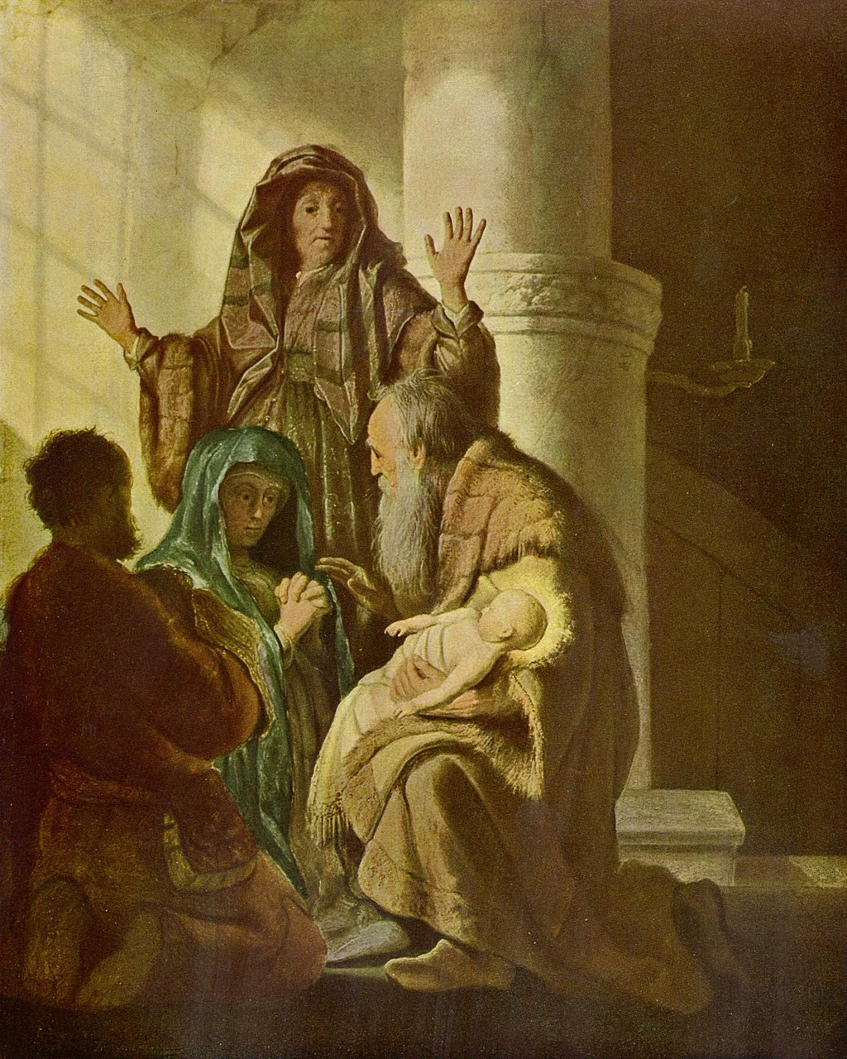

Simeon im Tempel: Rembrandt van Rijn 1627/1628

***Hinweise zur Vorbereitung:***

* Diese Adventsmeditation ist gedacht zum Feiern in „traditionellen Sitzreihen“ oder im Kreis
* Für die Musik eignen sich adventliche Melodien live gespielt oder ab CD
* Den Raum mit Kerzenlichtern dekorieren
* Eine Rose von Jericho und eine Kerze bereitstellen
* Alle erhalten beim Eingang eine Kerze
* Für die Kollekte (s. unten) Kollektenkörbe bereitstellen
* Die Adventsmeditation steht auch digital zur Verfügung unter www.skfluzern.ch (Downloads)

**Musik**

**Begrüssung**

**Einführung: Hanna – Eine Prophetin tritt aus dem Schatten**

**Von vielen Frauen im neuen Testament kennen wir den Namen nicht.**

**Weil Männer sie nicht aufgeschrieben haben.**

**Frauen wie Hanna wurden einfach übersehen. Sie standen im Schatten. Bei den Darstellungen von Jesus im Tempel ist immer Simeon die Hauptperson. Das Bild von Rembrandt macht da eine Ausnahme. Da ist Hanna im Zentrum. Sie hebt schützend, betend die Arme über die kniende Gruppe.**

**Heute wollen wir das Licht auf Hanna richten, ihr die Aufmerksamkeit schenken, die ihr zusteht.**

**Wir wollen Hanna als Schwester im Glauben kennen lernen.**

**Wir singen das Lied: wechselnde Pfade**

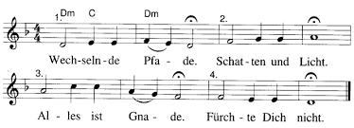

**Auf der Suche nach Hanna > Wechselgespräch**

1. Sprecherin: Hanna, wer bist du? Deine Namensschwester aus dem   
   alten Testament kenne ich. Hat sie für dich auch eine Bedeutung?   
   Was bestimmt dein Leben?
2. Sprecherin: Hanna, du bist für mich eine Kraftquelle. Denn du hast   
   deinen Weg gefunden. Du hast Weisheit und Stärke, denn du ruhst fest  
   in deinem Glauben. Du bist erfüllt von der Ruach, der geistigen Gotteskraft.
3. Sprecherin: Hanna, für mich bist du ein Vorbild. Du bist eine Frau, die sich selbst vertraut, die auf ihre innere Stimme hört. Du gehst deinen Weg.
4. Sprecherin: Hanna, für mich bist du wie eine Jerichorose, die scheinbar verdorrt, warten kann, bis sie zur Quelle kommt, um dann zu grünen und zu blühen. Hanna, du bist für mich eine weise Frau, die ihre innere Kraft wahrnimmt und die spürt, wie sie Gutes in der Welt bewirken kann.

**Meditative Musik**

**Eine Rose von Jericho wird benetzt und ins Zentrum gelegt.**

**Eine grosse Kerze wird angezündet und dazugestellt.**

**Wir vesuchen das Leben von Hanna zu ergründen**.

In der Bibel stehen nur wenige Zeilen über Hanna. Hanna war eine Tochter aus gutem Hause. Als junge Frau heiratete sie einen Mann, dessen Name unbekannt ist. Nach sieben Ehejahren starb ihr Mann.

Zwei Fragen stellen sich: Gab es Kinder? Davon wird nichts berichtet.

Und – wie kam sie als Witwe zurecht? In dieser Zeit war es schwierig, als   
alleinstehende Witwe zu leben.

Üblicherweise heiratete die Witwe einen Bruder oder sonstigen Angehörigen der Familie des Mannes. So wurde gewährleistet, dass sie materiell versogt wurde und sozial eingebunden blieb.

Hanna entschied sich nicht für diesen Weg.

Hanna lebte bei der Darstellung Jesu als Nonne im Tempel.

Der Höhepunkt und Schlusspunkt ihrer Biografie ist die Begegnung mit dem neugeborenen Jesus. Sie erkennt das Besondere dieses Täuflings und verkündet es allen anderen Menschen im Tempel. Leider wissen wir nicht mit welchen Worten sie das tat.

Wir wissen auch nicht, wie ihr Leben weiterging. Schön ist einfach, dass sie mit Simeon diese Erkenntnis und Erfahrung teilte. Sie wirken ihrem Auftrag gemäss als Prophetin und Prophet.

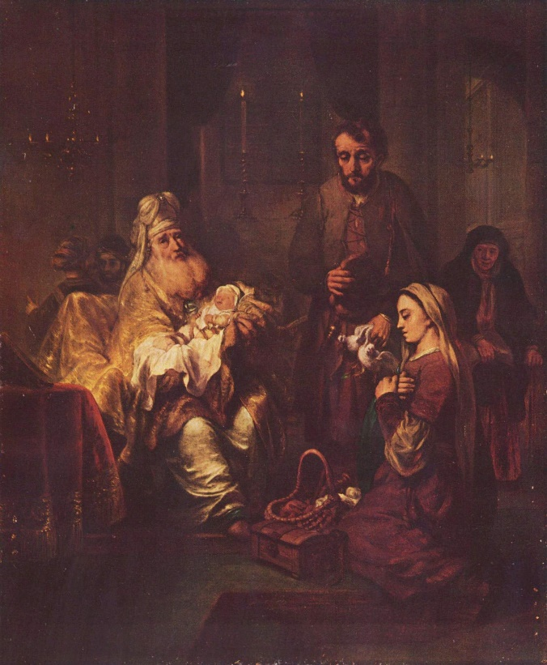Gebrand van den Eeckhout 1671:

Darstellung Christi im Tempel

Hanna wird hier, wie auf fast allen Bildern zu diesem Thema, im Hintergrund dargestellt.

**Wir singen nocheinmal das Lied wechselnde Pfade**



**Was sagt uns dieser Text über das Leben von Hanna?**

Sie war sieben Jahre verheiratet, ist bei der Darbringung Jesu scheinbar 84 Jahre alt.

Jahreszahlen der Bibel entsprechen meistens nicht unserer Zeitrechnung. Sie sind eher symbolisch zu werten. Die 7 und die 12 stehen für Fülle, Vollsein.

7 + 7 x 12 das bedeutet voll – voll Liebe, voll Verzicht, voll Dienst an Gott und den Menschen.

Hanna sieht die Hoffnung, die Zukunft in einem Kind, das Liebe, Zuwendung, Fürsorge braucht. Sie sieht die Zukunft im Kleinen, nicht in Stärke und Macht.

**Was kann Hanna für uns bedeuten?**

Hanna steht in der Tradition von Prophetinnen wie Mirjam, Hulda oder Debora. Aber Hanna steht auch auf der Schwelle der Zukunft, für eine neue Zeit.

Sie ist wie eine frische Quelle, die uns speist und erfrischt. Sie ermutigt uns, weiterzugehen, auf Neues zu hoffen und Neues anzustreben.

Sie bestärkt uns, selbst prophetisch zu sein.

Die Aufgabe von Prophetinnen ist, durch Erkennen der Gegenwart auf die Zukunft zu weisen.

Prophetinnen sind erfüllt mit der Ruach, der grossen schöpferischen Geisteskraft Gottes.

**Gebet**

Gott

Du sagst ich soll mein Licht

Nicht unter den Scheffel stellen

Doch hole ich es endlich hervor

Bin ich stolz

Spreche ich ehrlich und direkt

Bin ich schrecklich hart

Sag ich ja oder nein

Bin ich undiplomatisch

Äussere ich Wünsche

Bin ich zu egoistisch

Zeige ich mich echt

Bin ich zu gefühlsbetont

Gott schenke mir

Trotz dieser Urteile

Den Mut

Ganz mich selbst zu sein (Dagmar Bröker)

**Wechselgespräch**

1. Sprecherin: Gott beruft mich Prophetin zu sein so wie es in Joel 3,1 steht: „Danach werde ich ausgiessen meinen Geist über alles Fleisch, und es werden weissagen eure Söhne und eure Töchter, eure Ältesten werden Träume haben und eure Jüngsten Gesichter schauen.“
2. Sprecherin: Was, ich Prophetin? Nein, unmöglich, ich bin viel zu ängstlich und angepasst.
3. Sprecherin: Was ich Prophetin? Nein! Dazu fehlt mir diese…. Glaubens- gewissheit. Ich habe so viele Fragen.
4. Sprecherin: Aber doch! Ich bin Prophetin.

Ich erziehe meine und andere Kinder im Glauben, auch wenn manche darüber nur die Schulter zucken oder sich lustig darüber machen, weil es nichts einbringt.

1. Sprecherin: Doch, ich bin Prophetin – wenn ich unterwegs bin mit anderen Frauen und wir uns einsetzen gegen die Zerstörung unserer Lebensgrundlagen. Toleriertes Unrecht und Ungerechtigkeit sichtbar machen oder über unverständliche Politik, Klimawandel, Werteveränderungen, usw. reden.

**Gebet**

Gott, du sendest uns Frauen als Prophetinnen.

Du kennst unsere Einwände, unsere Angst, unsere Unsicherheit.

Wir fühlen uns überfordert, wenn wir die Geschichten der

alten Prophetinnen und Propheten hören.

Wir bitten dich Gott, hilf uns, wie Hanna bewusst zu machen,

dass Rettung im Kleinen beginnt.

Hilf uns, unsere Möglichkeiten und Fähigkeiten als Prophetinnen zu erkennen und einzusetzen in unseren Alltag, in den Familien,

in Schule, Arbeit, Kirche und Gesellschaft.

Amen.

**Lichtritual**

Ich bin Feuer

Ich bin lebendig

Ich bin hell

ich leuchte

ich habe Flammen

ich bin ganz gross und ergreife alles, was ich erreichen kann

ich bin stille Glut

ich bin ganz bei mir

ich kann wärmen

ich kann zerstören

ich bin eine Flamme, die ruhig brennt

ich habe zuckende Flammen und springe nach oben

meine Funken hüpfen in den dunklen Himmel

ich glimme ganz ruhig

ich bin Feuer (Cornelie Gleissner)

**Wir stehen auf**

* Stellen wir unsere Füsse so auf den Boden, dass wir spüren, wie gut wir getragen werden.
* Wer möchte, schliesst die Augen.
* Nehmt einige Male tief Luft – Atem ein – Atem aus, Ruach, uns von Gott geschenkt.
* Spür wie Ruach dir Raum schenkt – Raum, die zu sein, die du bist.
* In jeder von uns liegen Keime bereit, Möglichkeiten das zu tun und das zu werden, was nur wir können.
* Gib dir selbst Luft - Schau in dich hinein, spür, wie und wo dein Feuer flackert. Gib ihm Zeit, aber nimm es wahr.
* Du bist Feuer, du bist Quelle des Lichts, der Wärme und der feuerigen Kraft. So wie Hanna es war.
* Wenn ihr eure Augen geschlossen habt, so öffnet sie jetzt wieder.
* Nehmt die Frauen um euch herum wahr, jede auf ihrem eigenen Weg, mit ihren ureigenen Fähigkeiten.
* Zündet eure Kerzen an, die ihr beim Eingang erhalten habt. Schenkt euer Licht eurer Nachbarin rechts mit den Worten:   
  „Du bist Feuer“

**Lied: mache dich auf und werde Licht**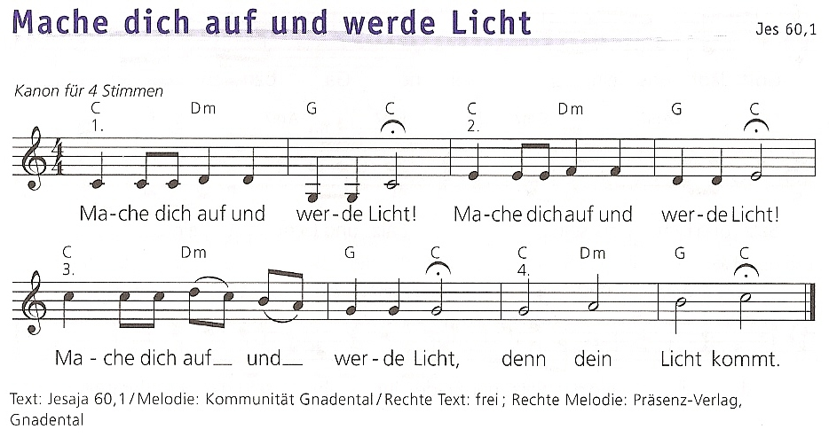

**Gebet**

Du brauchst nicht

Zum Himmel zu steigen

Nicht hinauf

Hinunter ist der Weg des Lichtes

In die Tiefe

Nach innen geht die Suche

Nach deinem Stern

Auch dieser erzählt:

Vom Weltall

Weshalb

Dann zum Himmel steigen

Wenn der Himmel

In dir

Noch unergründet

Und voller

Licht

Er wartet

Von dir

In den Tag

Geschöpft zu werden. (Thomas Villiger)

**Segensgebet**

Alle drei Sprecherinnen gemeinsam: Ruach, die grosse geistige Gotteskraft umhauche dich

1. Sprecherin: wärme dich
2. Sprecherin: wecke die Kraft, die in dir schläft
3. Sprecherin. Blüh, meine Schwester, entfalte dich und grüne!
4. Sprecherin: Dazu segne dich Gott

(nach Ursula Stoll)

**Wir verlassen gemeinsam mit den brennenden Kerzen den Andachtsraum.**

**Kollekte**

**SKF Luzern, Angela Bucher-Kunz**

Quelle: Frauen Gottesdienste No 7 Prophetinnen, Herausgegeben von Anneliese Knippenkötter, Christel Voss-Goldstein

Klens Verlag/Schwabenverlag